ПЛАН 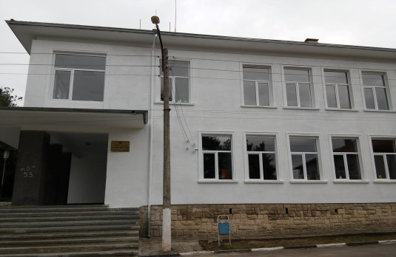
за
работа на НЧ „Асен Златаров 1937г.“с. Генерал Киселово
2020г.

- Основни задачи:
1.1 Да се подобри работата на кметство-читалище, като проблемите на читалището, независещи от читалищното ръководство, се свеждат до знанието на кметския съвет.
1.2 Читалищното настоятелство да търси нови форми за лятна работа с децата и да се стреми да обхване всички деца от селото.

ХУДОЖЕСТВЕНА И КУЛТУРНО-МАСОВА ДЕЙНОСТ
- През 2020 г. към читалището да продължат да работят:
- Група за автентичен фолклор;
- Група за обработен фолклор;
- Детска лазарска група;
- Танцова формация „Искра“.
- На 21 януари 2020г. читалището, съвместно с кметството, да организира празникът „Бабинден“.
срок – м. януари
отг. – чит. секретар
- Изработване на мартеници с жените от селото.
срок – м. март
отг. чит.секретар
- Посрещане на „Баба Марта“ с децата от детската градина и самодейците.
срок – м. март
отг. чит.секретар
- Отбелязване на Деня на майката и жената със стихове и песни.
срок – м. март
отг. чит.секретар
- Лазаруване с децата от селото.
срок – м. март
отг. чит.секретар
- Отбелязване „Деня на самодееца“.
срок – м. март
отг. чит.секретар

- Изложба на шарени яйца и питки за Великден.
срок – м. април
отг. чит.секретар
- На 2-ри юни – поднасяне на цветя на паметника на загиналите във войните и на ген. Киселов.
срок – м. юни
- „Кръшно хоро на мегдана“ за 21-ви пореден път – Празник на селото.
срок – м. юни
- Лятна ваканция – 2020г. – игри и забавления с децата от селото.
срок – м. юни-септември
- Детско шоу с деца от детската градина по случай 1-ви юни.
срок – м. юни
отг. – чит. секретар, директор ДГ
- Съвместно с клуба на пенсионера – отбелязваме „Празника на пенсионера“
срок – м. октомври
- Новогодишна програма и посрещане на Дядо Коледа.
срок – м. декември
- Участие на самодейците на фолклорни фестивали и събори.
срок – постоянен
БИБЛИОТЕЧНА ДЕЙНОСТ
- В библиотеката да се отбележат:
- 19 февруари – обесването на Васил Левски;
- 3-ти март – Освобождението на България от турско робство.
- Във връзка с бележити дати, годишнини и събития, библиотекарят да изготви кътове и витрини.
- Асен Златаров – велик учени, демократ и хуманист – патрон на нашето читалище.
- Изготвяне на витрина и запознаване с живота му;
- Запознаване с творчеството на Иван Вазов по случай 170 г. от рождението му.
- „Бялата лястовица на Йовков“ – 140г. от рождението на Й. Йовков.
- Библиотекарят да изготви кътове и витрини във връзка с:
- 170 г. от рождението на Иван Вазов;
- 140 г. от рождението на Й. Йовков;
- 100 г. от рождението на Стефан Дичев;
- 95 г. от гибелта на Гео Милев.
- Библиотекарят да популяризира четенето на книги с различни форми и мероприятия.

Председател:……………………
/К. Докторов/
Читалищен секретар:………
/Г. Колева/

